СМЕТА
На строительство вольера площадью 90 кв. м по адресу: г. Пермь СНТ «Политехник»
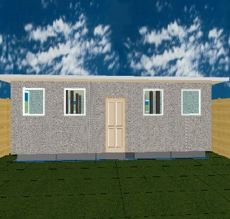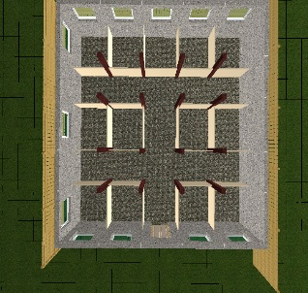
Краткие характеристики сооружения:

Ширина: 9 метров
Длина: 10 метров
Оконных проёмов: 12 шт
Дверной проём: 1 шт
Количество вольеров: 12 шт /2мх2м/
Техническое помещение: 1 шт
Фундамент: ж/д шпалы
Пол: деревянный настил толщиной 50 мм уложенный на лаги 80Х130 мм, слой теплоизоляции 30мм, бетонная стяжка толщиной 50 мм
Стены: Пеноблок 600х300х200 мм, высота потолка 2750 мм
Крыша: Деревянная, прямая, односкатная, общая толщина 205 мм, слой утеплителя 130 мм, кровля мягкая – бикрост
Отопление: твёрдотопливная печь

№  п/п | Наименование позиции | Единица измерения | Количество | Цена за единицу измерения | сумма
1. | Основание (дерево) | Куб. м | 5 | 3000 | 15000
2. | Утеплитель (пенопласт) | Куб. м | 2,7 | 1200 | 3240
4. | Бетон марки м-300 | Куб. м | 4,5 | 3000 | 13500
5. | Сетка армировочная стеклопластиковая | Кв. м | 90 | 100 | 9000
6. | Пеноблок 600х300х200 | Куб. м | 17,72 | 2000 | 35440
7. | Стеклопластиковая арматура | Пог. М | 150 | 10 | 1500
8. | Клей монтажный для пеноблоков /25 кг/ | Шт. | 34 | 200 | 6800
9. | Крыша (дерево) | Куб. м | 10 | 3000 | 30000
10. | Саморезы по дереву 3,5х45 | Кг | 20 | 173 | 3460
11. | Бикрост в рулонах 1х10 м | Шт. | 12 | 1000 | 12000
11. | Оплата работы /человеко-день/ |  | 70 | 1000 | 70000
ИТОГО |  |  |  |  | 199940

